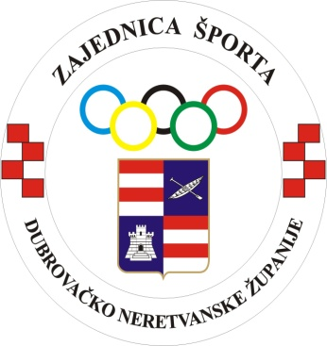
organiziraju
PROMOCIJSKI DAN
-KARIJERA NAKON SPORTSKE KARIJERE-
u sklopu projekta
„Sportaši i obrazovanje“
Pozivaju se sportaši, sportski djelatnici, treneri, roditelji sportaša u
petak, 18. listopada 2013. u 9,00 sati
u
Kampus Sveučilišta u Dubrovnika
Cilj projekta su izmjene i dopune zakonske regulative u obrazovnom sustavu kojom će se osigurati podrška i posebni uvjeti školovanja za sportaše, o mogućnostima ciljanog obrazovanja i zapošljavanja u području sporta i povezanim područjima.

